«СОГЛАСОВАНО»  Заместитель руководителя  КАЗНАЧЕЙСТВА РОССИИ |  |  | «УТВЕРЖДАЮ»  Руководитель  УФК ПО РЕСПУБЛИКЕ АЛТАЙ
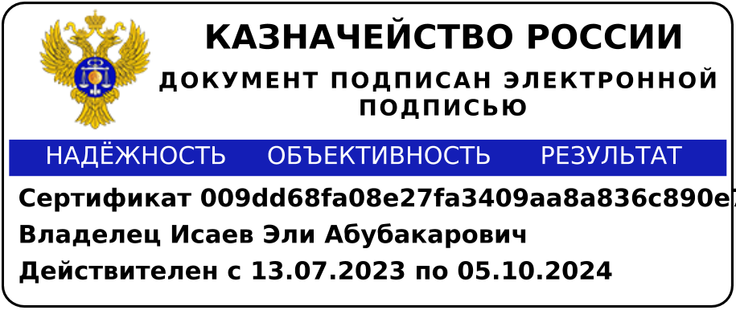 | Э.А. Исаев |  | 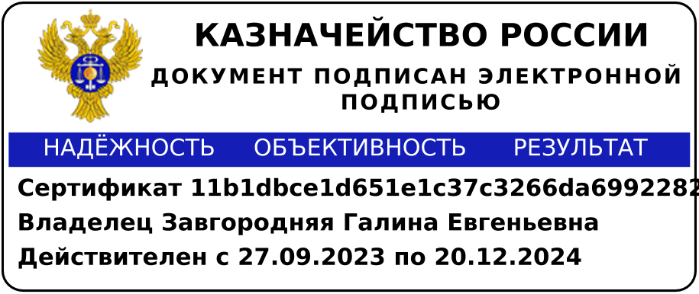 | Г.Е. Завгородняя
29 февраля 2024 г. |  |  | 27 февраля 2024 г.

Изменение № 1 в График
проведения УПРАВЛЕНИЕМ ФЕДЕРАЛЬНОГО КАЗНАЧЕЙСТВА ПО РЕСПУБЛИКЕ АЛТАЙ анализа исполнения бюджетных полномочий органов государственного (муниципального) финансового контроля, являющихся исполнительными органами субъектов Российской Федерации (органами местных администраций), на 2024 год

1. Пункт № 1 изложить в следующей редакции:
1 | ФИНАНСОВЫЙ ОТДЕЛ АДМИНИСТРАЦИИ ТУРОЧАКСКОГО РАЙОНА МУНИЦИПАЛЬНОГО ОБРАЗОВАНИЯ "ТУРОЧАКСКИЙ РАЙОН" | с 01.2024 по 03.2024 | с 01.2023 по 12.2023

Начальник отдела внутреннего контроля и аудита | 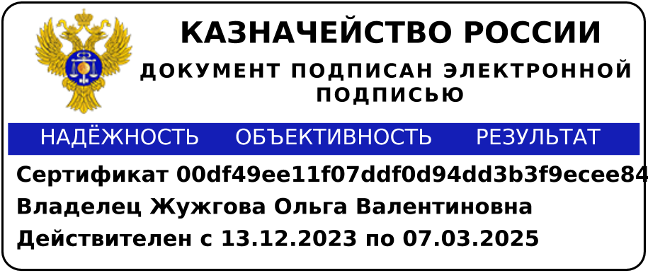 | О.В. Жужгова

